Этот простой мастер-класс показывает, как делается сова из носка.
Предлагаю два варианта совушек из носков и два поэтапных мастер-класса в картинках.
Вариант № 1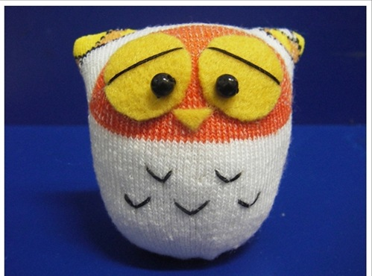
Итак, начнем. Для работы нам потребуются:
- носок, нитки, иголка, клей, бусина, фетр, наполнитель, ножницы.
Шаг 1. Для изготовления подойдет детский носок такого плана:
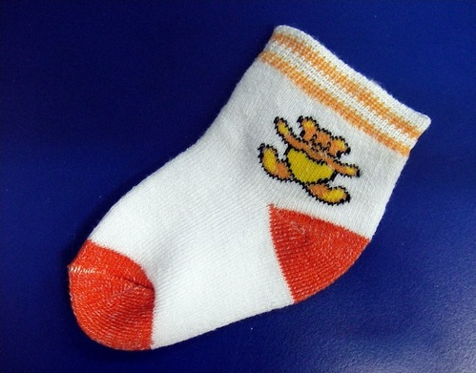
Шаг 2. С помощью карандаша нанесите отметку:
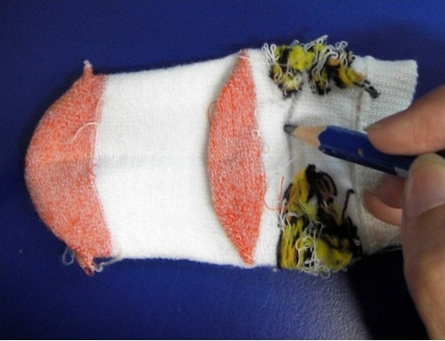

Шаг 3. Прошейте по отметке, используя либо «шов назад иголкой», либо «сметочный шов».
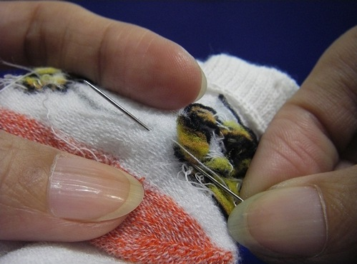

Шаг 4. Отрежьте лишнее:
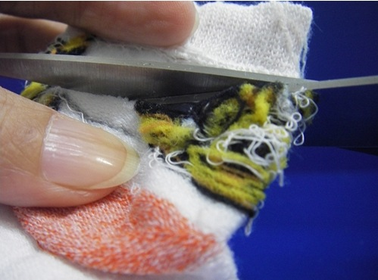

Шаг 5. Со стороны носка отрежьте часть перед носочным швом, вот так:
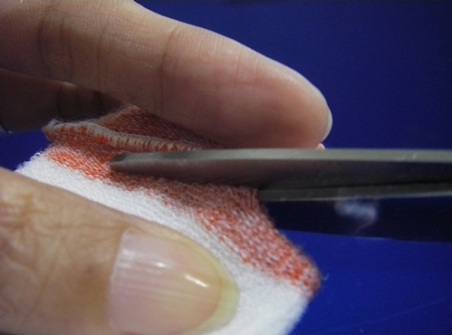

Шаг 6. Выверните наизнанку, изделие должно выглядеть вот так:
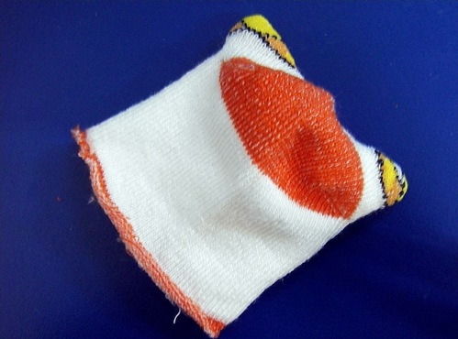
Шаг 7. Набейте игрушку холлофайбером или любым другим наполнителем. Но помните, что шариковый холлофайбер лучше всего подходит в качестве наполнителя для игрушек:
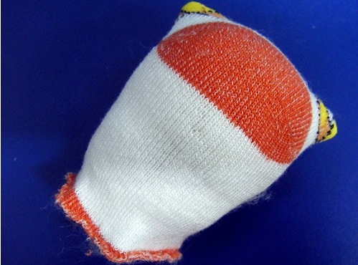
Шаг 8. После чего зашейте игрушку:
. 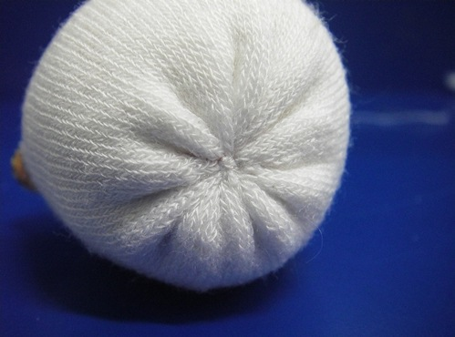
Вот и все, остается сделать глазки и клювик. Для этого используйте фетр, две бусинки и клей. А для декор туловища – обыкновенные нитки:
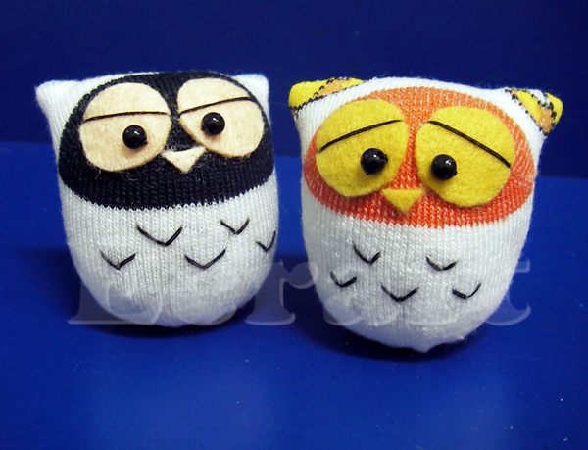

Сова из носка – вариант второй
А такую сову можно сделать не только из носка, но и из рукава трикотажной футболки. Обратите внимание, как обрабатывается основа игрушки. В результате получаются две лапки и хвостик, которые позволяют игрушке быть устойчивой. Для декора здесь также потребуется фетр, а крылья совы можно вырезать из остатков ткани рукава или носка.
